**Laporan Tugas Program 2**

**Fuzzy Logic System**

|  |
| --- |
| **Kecerdasan Buatan**  **SEMESTER GANJIL 2017/2018** |
| **S1 TEKNIK INFORMATIKA**  **FAKULTAS INFORMATIKA** |





Nama : Nopita Pratiwi Patmawati

NIM : 1301152636

Kelas : IF39-05

# Studi Kasus

*Fuzzy Logic* adalah sebuah logika yang digunakan untuk mencari suatu nilai dari kesamaran data. Contoh kesamaran data adalah mengambil data berdasarkan perasaan atau penalaran manusia. Pada kasus kali ini, diberikan suatu himpunan berita yang berisikan 30 Berita yang memiliki 2 atribut yaitu Emosi dan Provokasi. Dari kedua atribut tersebut dapat ditentukan apakah berita tersebut masuk ke dalam berita *Hoax* atau tidak atau dapat disebut dengan klasifikasi. Diberikan data training yang dapat digunakan untuk membentuk model berita tersebut dan data Testing yang dapat digunakan untuk menguji model yang sudah didapatkan.

Dalam pembuatan model, data training yang telah diberikan dianalisa dan diambil sebuah kesimpulan. Kesimpulan itu dibentuk menjadi fungsi dalam mencari derajat keanggotaannya. Fungsi keanggotaan tersebut dapat berbentuk seperti fungsi sigmoid, fungsi phi, fungsi segitiga dan fungsi trapesium. Yang digunakan dalam percobaan kali ini adalah fungsi trapesium. Contoh bentuk dari fungsi trapesium:

Trapesium(a,b,c,d) =

Gambar Contoh Fungsi Derajat Keanggotaan Trapesium

Derajat Keanggotaan (μ) = 0, jika x ≤ p, x ≥ s

Derajat Keanggotaan (μ) = $\frac{x-p}{p-q}$, jika p < x > q

Derajat Keanggotaan (μ) = 1, jika q ≤ x ≥ r

Derajat Keanggotaan (μ) = $\frac{s-x}{s-r}$, jika r < x > s

Fungsi derajat keanggotaan digunakan dalam proses *fuzzification* dimana proses tersebut mencari suatu derajat keanggotaan dari nilai inputan yang berupa *crisp input*. Crisp input adalah nilai kebenaran yang bersifat pasti. Setelah mendapatkan model fungsi derajat keanggotaan dari kedua atribut tersebut kemudian mencari *fuzzy rules*nya. Hasil proses *fuzzification* dan *fuzzy rules* merupakan inputan dari proses inferensi. Hasil dari proses inferensi adalah *fuzzy output*. Setelah didapatkan *fuzzy output,* masuk ke dalam proses *defuzzification*. Proses defuzzificationnya menggunakan model sugeno yang memiliki rumus pengaplikasiannya menggunakan Weighted Average:

Y $=Σ\frac{μ\left(y\right)y}{μ(y)}$

*

Untuk mendapatkan hasil yang sesuai dengan data training maka dilakukan *trial and error* untuk melihat apakah model yang dibuat telah sesuai dengan data training yang diberikan. Setelah didapatkan hasil defuzzificationnya, maka dimasukkan ke dalam skala yang mengukur apakah berita tersebut masuk kedalam berita *hoax* atau tidak.

# Rancangan Metode Sistem Fuzzy

1. Rancangan input

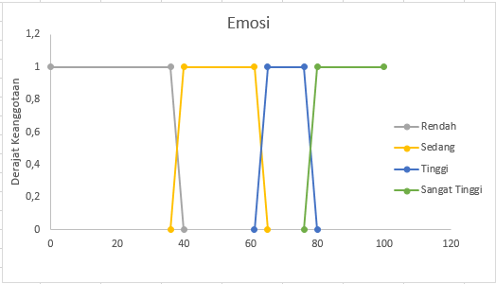

Gambar Atribut Emosi

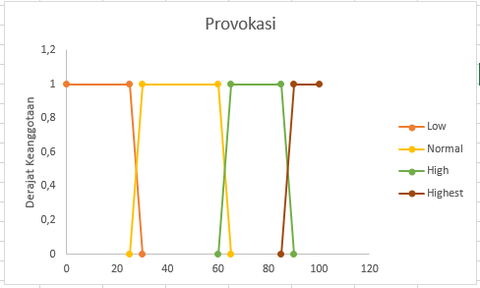

Gambar Atribut Provokasi

1. Proses Fuzzification

* Emosi
  + Rendah = $1$,

jika nilai x terdapat pada (0 ≤ x ≥ 36)

* + Rendah = $\frac{40-x}{40-36}$,

jika nilai x terdapat pada fungsi linear turun (36 < x < 40)

* + Sedang = $\frac{x-36}{40-36}$,

jika nilai x terdapat pada fungsi linear naik (36 < x < 40)

* + Sedang = $1$,

jika nilai x terdapat pada (40 ≤ x ≥ 61)

* + Sedang = $\frac{65-x}{65-61}$,

jika nilai x terdapat pada fungsi linear turun (61 < x < 65)

* + Tinggi = $\frac{x-61}{65-61}$,

jika nilai x terdapat pada fungsi linear naik (61 < x < 65)

* + Tinggi = $1$,

jika nilai x terdapat pada (65 ≤ x ≥ 76)

* + Tinggi = $\frac{80-x}{80-76}$,

jika nilai x terdapat pada fungsi linear turun (76 < x < 80)

* + Sangat Tinggi = $\frac{x-76}{80-76}$,

jika nilai x terdapat pada fungsi linear naik (76 < x < 80)

* + Sangat Tinggi = $1$,

jika nilai x terdapat pada (80 ≤ x ≥ 100)

* Provokasi
  + Low = $1$,

jika nilai x terdapat pada (0 ≤ x ≥ 25)

* + Low = $\frac{30-x}{30-25}$,

jika nilai x terdapat pada fungsi linear turun (25 < x < 30)

* + Normal = $\frac{x-25}{30-25}$,

jika nilai x terdapat pada fungsi linear naik (25 < x < 30)

* + Normal = $1$,

jika nilai x terdapat pada (30 ≤ x ≥ 60)

* + Normal = $\frac{65-x}{65-60}$,

jika nilai x terdapat pada fungsi linear turun (60 < x < 65)

* + High = $\frac{x-60}{65-60}$,

jika nilai x terdapat pada fungsi linear naik (60 < x < 65)

* + High = $1$,

jika nilai x terdapat pada (65 ≤ x ≥ 85)

* + Tinggi = $\frac{90-x}{90-85}$,

jika nilai x terdapat pada fungsi linear turun (85 < x < 90)

* + Highest = $\frac{x-85}{90-85}$,

jika nilai x terdapat pada fungsi linear naik (85 < x < 90)

* + Highest = $1$,

jika nilai x terdapat pada (80 ≤ x ≥ 100)

1. Fuzzy Rule

|  |  |  |  |  |
| --- | --- | --- | --- | --- |
| Emosi/Provokasi | Rendah | Sedang | Tinggi | Sangat Tinggi |
| Low | Small | Medium | Small | Small |
| Normal | Medium | Small | Small | Medium |
| High | Large | Small | Large | Large |
| Highest | Large | Large | Large | Large |

1. Proses Defuzzification

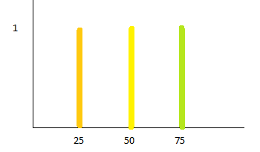

Proses defuzzificationnya menggunakan model sugeno yang memiliki rumus pengaplikasiannya menggunakan Weighted Average:

Y $=Σ\frac{μ\left(y\right)y}{μ(y)}$

*

1. Skala Output

Apabila nilai y* > 50 maka berita yang dihasilkan adalah *hoax.* Begitupula sebaliknya.

# Output Program yang dihasilkan

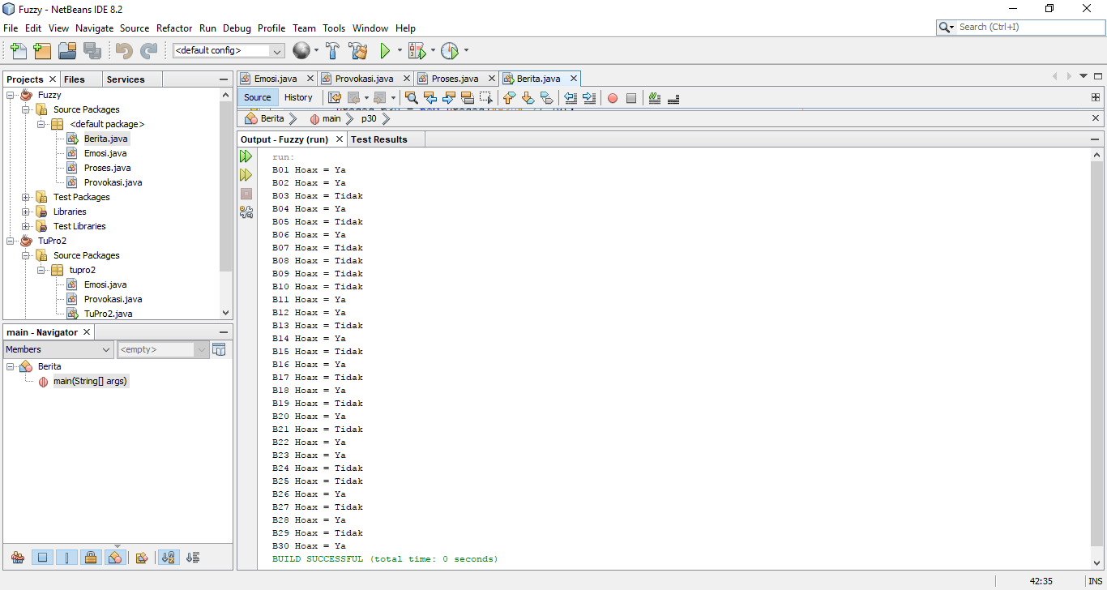

# Daftar Pustaka

Suyanto. (2014). *Artificial Intelligence Revisi Kedua.* Bandung: Informatika Bandung.